CÁC PHÁP THỞ THỂ DỤC DƯỠNG SINH HỒNG GIA

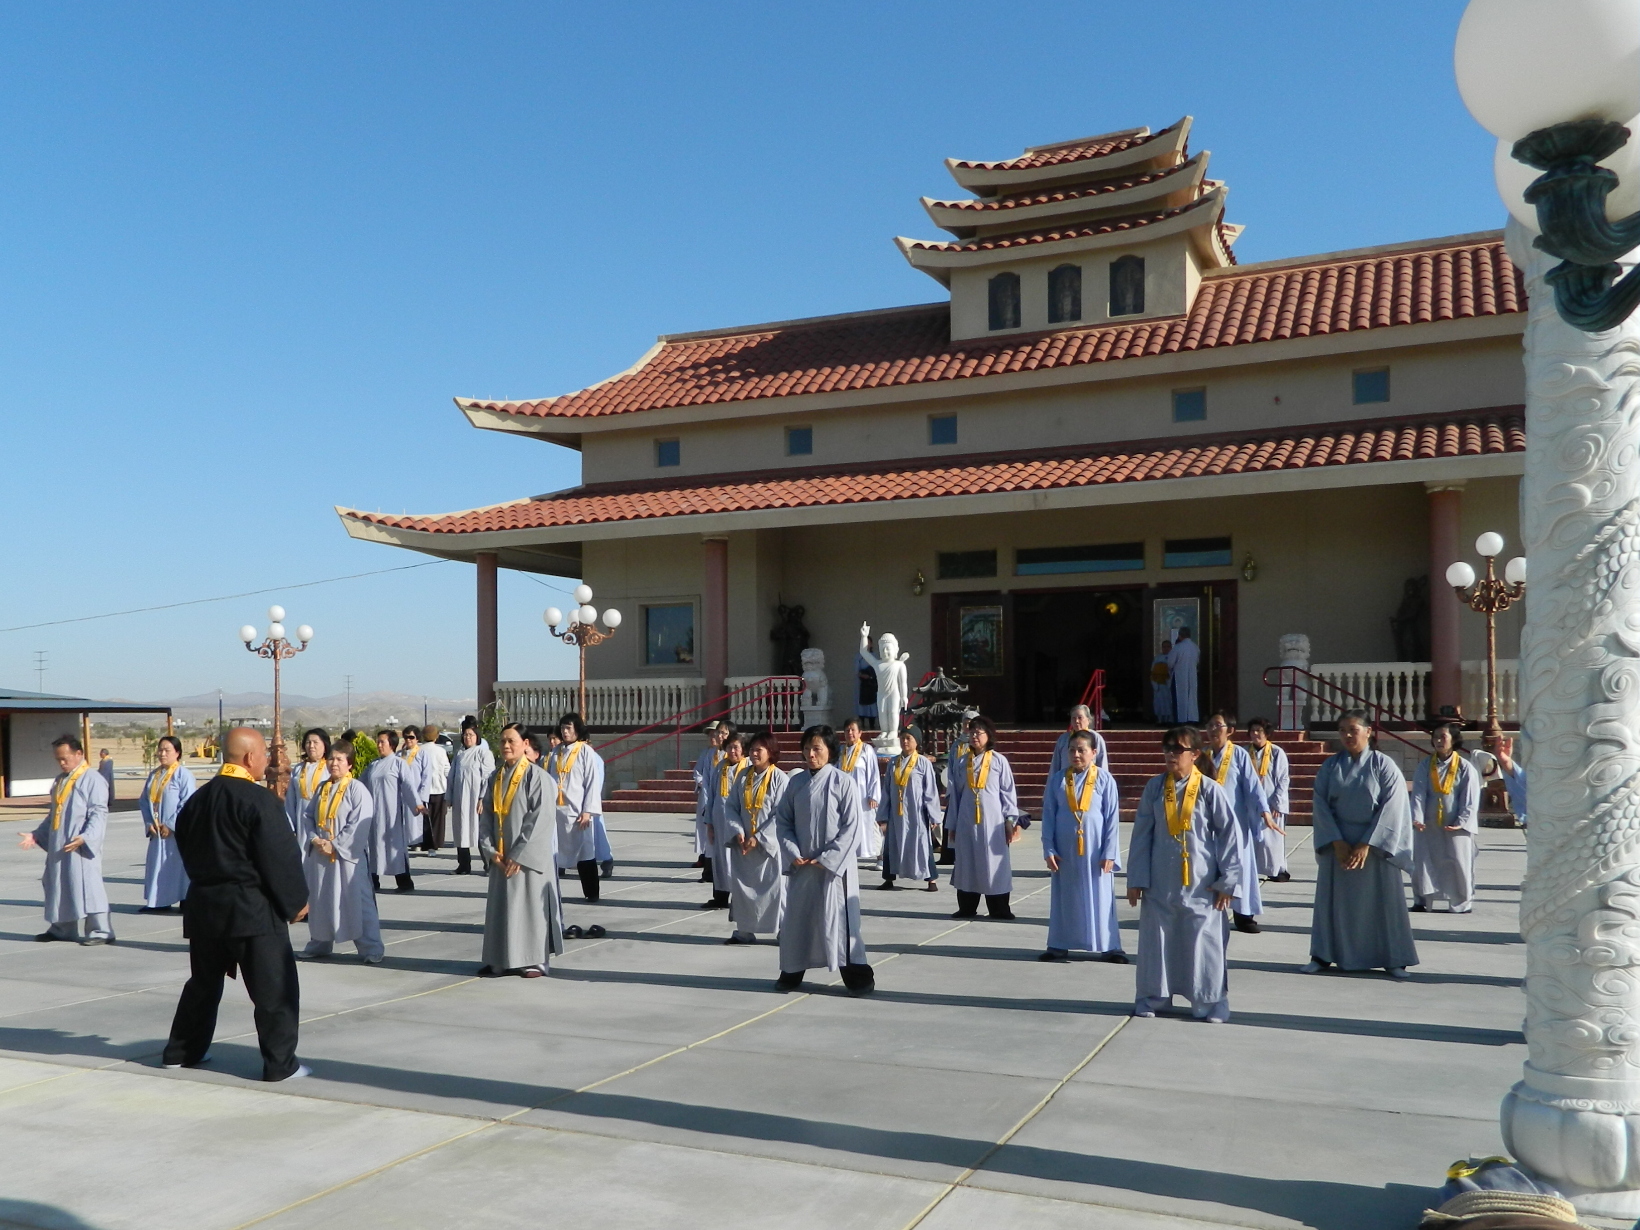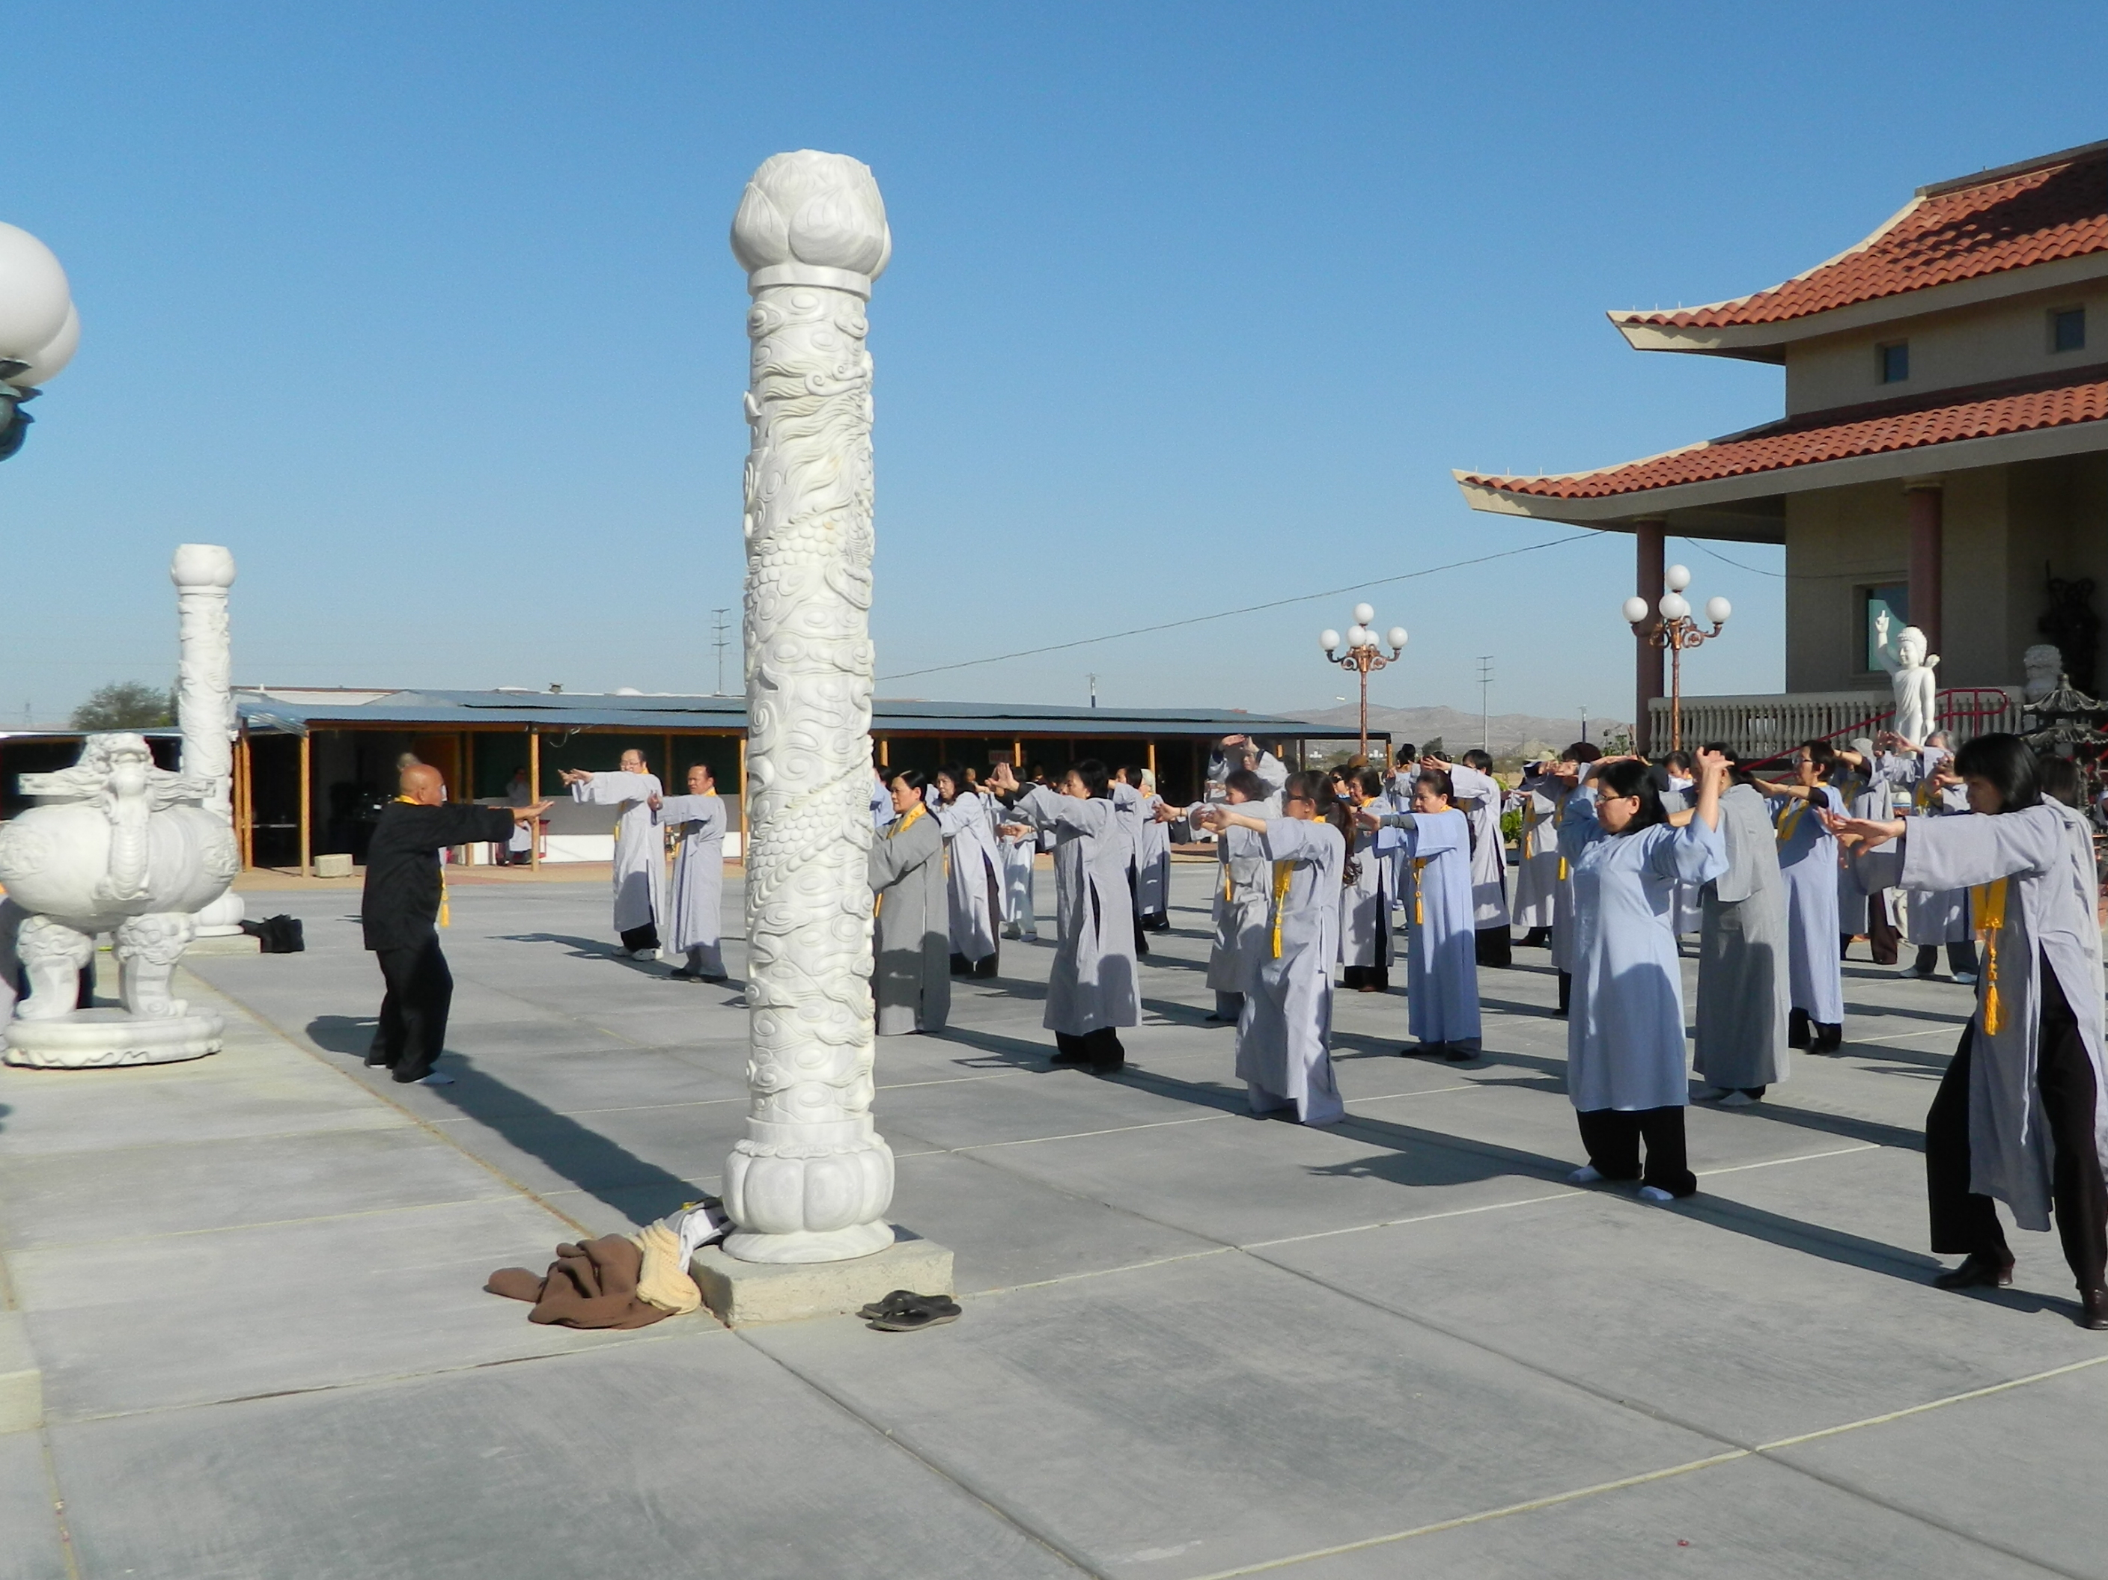
Thể dục Dưỡng sinh Hồng Gia tại Thiền viện Chân Nguyên

SỰ LỢI ÍCH CỦA THỂ DỤC DƯỠNG SINH:
Trong đời sống hằng ngày vì lo chạy theo “cơm áo gạo tiền” mà chúng ta quên đi việc săn sóc sức khoẻ cho chính bản thân bằng cách tự luyện tập thường xuyên. Đến khi có bệnh mới tìm bác sĩ thì lúc đó đã muộn. Do đó việc luyện tập thể dục dưỡng sinh là phương pháp rèn luyện thân tâm, khai thông kinh mạch để cho máu huyết lưu thông. Cơ thể chúng ta như một cổ xe, nếu sử dụng lâu ngày mà không tu bổ sửa chửa thì máy hỏng hóc, thậm chí không sửa được thì phải đành phế thải. Sự luyện tập thân thể bằng thể dục dưỡng sinh rất cần thiết đối với tất cả mọi người không phân biệt phái tính và tuổi tác, nhất là những người càng lớn tuổi, kinh mạch đang dần bị bế, dể phát sinh ra đủ thứ bệnh tật thì thể dục dưỡng sinh là chìa khoá để khai thông. Khí huyết lưu thông thì cơ thể được khoẻ mạnh, tinh thần minh mẫn trong một thân thể tráng kiện là lý tưỡng cho cuộc sống như ông bà xưa thường nói.
Trong lời giới thiệu phương pháp dưỡng sinh Hồng Gia: “Tập dưỡng sinh là một cách tái lập quân bình trong thân thể ngỏ hầu có thể ngăn ngừa hoặc tự chửa trị nhiều thứ bệnh tật theo châm ngôn “thân cường tật nhược”. Ngoài ra trong phương pháp Khí Công Dưỡng Sinh Trị Liệu, áp dụng những thế võ của Hồng Gia Quyền vào Nội Công Tâm Pháp, không dùng sức như trong võ công mà chỉ dùng phương pháp “quán hơi thở theo động tác” bằng tâm và ý thả lỏng toàn thân nên ai cũng có thể tự tập được. Cũng trong lời giới thiệu này có nói rỏ: “Lần đầu tiên, phương pháp dùng Nội Công trong võ thuật để khai thông khí huyết bị bế và chửa trị những bệnh tật và những xáo trộn trong nội tạng như: Áp huyết cao, mỡ cao, đường cao. Gan thận suy yếu. Ruột và hệ thống tiêu hoá, cột xương sống bị chạm, nhiếp hộ tuyến không thông, đau nhức khớp xương, bệnh run tay Parkinsons…vv…và những người vừa trải qua chứng xuất huyết não (Stroke) hay nhồi máu cơ tim (Heart attack) thể tạng bị mất thăng bằng, bại liệt” nếu được tập dưởng sinh Hồng Gia sẽ dần dần hồi phục.

THAI TỨC PHÁP HAY THỞ BỤNG: (THỞ CHƠN NHƠN THAI)
Thở bụng là cách thở tự nhiên lúc bẩm sinh. Từ khi còn là thai nhi trong bụng mẹ tiếp nhận dưỡng khí và dưỡng chất cần thiết để nuôi dưỡng cơ thể từ cuống rốn (umbilical cord) thì thở bụng là nguồn gốc đầu tiên để thai nhi phát triển qua sự chuyển động ra vào của bụng theo từng nhịp thở. Đến khi em bé chào đời, bản thể còn vô tư lự, quan sát khi bé nằm ngũ, ta sẽ thấy rỏ rệt bụng bé thót vào khi thở ra và phình lên khi bé hít vào tự nhiên.
Khi tập khí công này cũng vậy, hãy quên cái bản thể của mình nghĩa là thả lỏng toàn thân, buông xả thân tâm, không suy nghĩ cũng giống như bản thể tự nhiên của em bé, thì công năng của sự luyện tập dưỡng sinh khí công hiệu quả sẽ cao.
Trong cuộc sống bình thường chúng ta ít khi chú ý đến hơi thở, khi lớn dần theo độ tuổi, qua cách ẩm thực bằng miệng, cách hít thở không khí bằng mũi, sự chuyển động của bụng từ từ giảm dần rồi ngưng

hẳn như là phản xạ tự nhiên nhường chổ cho lối hô hấp bằng phổi, cơ thể phải thích nghi với sự trưởng
thành của các hệ cơ bắp và hệ thần kinh. Các tiến trình phát triển phải thích ứng với môi trường chung quanh như đi đứng chạy nhảy, đi học, đi làm……rồi tiếp tục với những sinh hoạt hằng ngày nên thường không còn chú ý đến thở bụng. Trong khi luyện tập dưỡng sinh Hồng Gia, cần chú ý đến thở bụng để trở về với thể lý chân như ban đầu nhằm phục hồi sức khoẻ vì thở bụng được coi là cách thở hợp lý nhất, có hiệu suất cao ít tiêu hao nhiều năng lượng, mà ngược lại được dung nạp thêm năng lượng làm cho cơ thể đang suy nhược sẽ nhanh chóng phục hồi, có tác dụng tốt đến hoạt động sinh lý nội tạng và thần kinh.

HOÀNH CÁCH MÔ VÀ PHƯƠNG PHÁP THỞ BỤNG: (CƠ HOÀNH)
Trước khi đi vào sự lợi ích của thở bụng, ta cũng nên biết qua cách kết cấu của nội tạng (tim, gan, phèo phổi, bao tử, tuỵ tạng, lá lách…..). Nội tạng được chia làm 2 phần nằm 2 vị trí khác nhau:
_ Phần ngực (khoang ngực) có chứa tim và phổi.
_ Phần bụng (khoan bụng) gồm bao tử, ruột già, ruột non, gan, lá lách, dưới là bàng quang, thận, ruột thừa…
Giửa 2 phần này được ngăn bởi hoành cách mô, được cấu tạo là một tấm cơ sợi dính vào sườn kết hợp với các cơ thẳng, cơ chéo và cơ ngang bụng thành một hệ hoành cách mô. Khi hít vào, hơi vào đầy các phế nang, hoành cách mô đi xuống, bụng phình lên, 2 bên cánh phổi phình ra, ép lên khối nội tạng trong bụng, làm cho toàn khối này có khuynh hướng phình ra phía trước. Khi thở ra, bụng thót vào, toàn bộ khối nội tạng trong bụng theo hoành cách mô đi lên cong hình vòm, thu lồng ngực phía dưới vào.
Đi đứng nằm ngồi hay đang lúc lái xe, đang làm việc….đều có thể tập thở bụng. Thở ra chậm cho đến cuối hơi trong khi ép dần bụng dưới xuống. Thở ra bằng mủi để hơi ấm tỏa lên hốc mủi và đỉnh đầu. Tập thở bụng bằng chuyển động “phồng” và “xẹp” bụng sẽ chuyển động lên xuống thành một phản xạ tự nhiên, không còn lệ thuộc ý thức của người tập nên được gọi là phản xạ thở bụng.
Trong khi thở bình thường chỉ sử dụng một phần cơ hoành và cơ ở lồng ngực thì ở cách thở bụng, thường gọi là cách thở triệt để, có thể vận dụng cả cơ bụng và các cơ đáy chậu. Hệ thống cơ hoành, cơ ngực, cơ hông và các cơ vùng đáy chậu hình thành nên một cơ chế giống như một “quả tim thứ hai” để thúc đẩy lưu thông khí huyết. Bụng dưới phình lên sẽ kéo theo hoành cách mô hạ xuống để nở rộng dung tích phổi. Ngoài ra, ở thì thở ra, thở chậm và từ từ ép sát bụng dưới vừa có tác dụng xoa bóp nội tạng, thúc đẩy khí huyết đến các nơi hiểm hóc hoặc xa nhất của cơ thể mà trong điều kiện thở bình thường việc trao đổi khí huyết khó xảy ra. Thở bụng, thở sâu, thì thở ra chậm và dài hơn thì hít vào còn có tác dụng tăng cường ức chế hệ giao cảm để điều hoà thần kinh. Về mặt khí công, thở bụng có tác dụng kích hoạt khí đan điền, tăng cường nội khí và đối trị với các chứng hư hoả.

TẠI SAO PHẢI HÍT THỞ BẰNG MŨI?
1_ Mũi là bộ máy điều hoà không khí của cơ thể: vì mũi có những nếp gấp trong hốc mũi, không khí hít vào được nhờ lông mũi cản bụi, nếp gấp tiếp hơi ấm, hơi ẩm để có đủ điều kiện cho không khí trong sạch trước khi vào phổi. Khi thở ra bằng mũi, hơi thở sẽ hoàn lại nhiệt cho mũi để làm công việc điều hoà thân nhiệt của cơ thể, xoang mũi và não bộ.
2_Mũi có vai trò điều tiết lưu lượng không khí hít vào và thở ra. Ở đây ta phân biệt 2 lối hít thở. Đó là hít thở động và hít thở tĩnh.
_ Hít thở động (hít vào bằng mũi, thở ra bằng miệng) thường dành cho những người chơi thể thao hay luyện tập võ công, việc tiêu thụ oxygen cần gấp 10 lần so với bình thường.
_ Hít thở tĩnh (hít vào bằng mũi, thở ra cũng bằng mũi) thường dành cho tập Yoga, Thiền và tập dưỡng sinh, quán hơi thở theo động tác nhẹ nhàng.
3_ Nếp gấp trong hốc mũi phủ đầy hệ thần kinh nối kết với nhiều giác quan và trung khu thần kinh. Do vậy rất nhạy cãm với khí hậu và thời tiết thông qua con đường phản xạ (phản xạ liệu pháp qua đường mũi).
Tóm lại khi ta tập thở khí công nên tập thở bụng thông qua hít thở bằng mũi.

LUYỆN KHÍ CÔNG TẬP THỞ BỤNG:

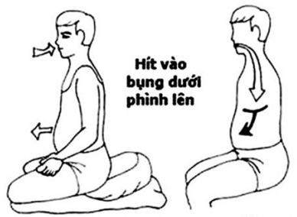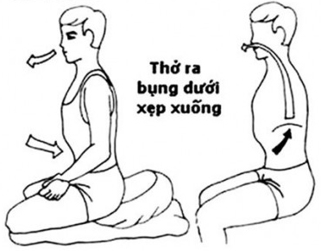

Nguyên tắc thở Dưỡng sinh Hồng Gia là thở bụng để đem Dương khí vào tích tụ ở Đan Điền (tức cách rốn 3 ngón tay, khoảng 2”) lúc phình bụng ra. Nín lại một giây sau đó thở ra thót bụng vào để tống thán khí (CO2) ra khỏi cơ thể. Tùy theo cách luyện tập, Hồng Gia Dưỡng Sinh có tất cả 5 phương pháp thở: Thở bình thường, thở Khí Công, thở Nội Công, thở Vô Cực và thở Huyền Công.
Khi luyện tập là nên đứng tấn để làm cho cơ thể có một thế đứng vững vàng, ngoài ra nhờ đứng tấn, các chuyển động toàn thân kết hợp với hơi thở sẽ giúp các cơ, gân xương cốt tủy kể cả nội tạng dể dàng hấp thụ dưỡng khí từ đó sẽ khai thông kinh mạch bị bế. Sở dỉ chúng ta bị đau nhức là một phần do tuổi già chồng chất, một phần chúng ta hấp thụ dưỡng chất không thích hợp hoặc lạm dụng bừa bải trong cách ăn uống (quá độ), một phần không luyện tập thể dục dưỡng sinh…. Đó là những nguyên nhân làm cho cơ thể đau yếu bịnh hoạn. Một cổ máy xe chạy vài năm là có vấn đề phải đem đi sửa, nếu ta chăm sóc đều đặn như tune up, thay nhớt, châm nước,….thì xe chạy tốt huống gì một cơ thể vài ba chục năm đến cả trăm năm thì bắt buộc chúng ta phải cần chăm sóc kỷ hơn, ăn uống diều độ, đúng cách, có cuộc sống an lạc không ưu phiền…..nếu có bệnh thì đi bác sĩ uống thuốc và nhất là phải luyện tập thở dưỡng sinh để khai thông kinh mạch.

Khi bắt đầu thập thở bụng, ta thở ra thật dài vài lần bằng mũi, bụng thót vào, cố gắng thở ra cho hết khí trong phế nang, cần làm cho phổi trống (giống như ta bóp miếng spong rửa chén cho hết bọt sà phòng khi rửa chén). Khi nín lại thì phản xạ tự nhiên là cần phải hít sâu vào nhiều hơn cảm thấy như đầy ngực đầy bụng. (giống như miếng spong sau khi bóp cho hết chất sà phòng dơ rồi buông ra trong nước sạch, tự nhiên hút nước sạch vào). Cũng vậy, sau khi chu kỳ thở ra thật dài thì tự động khí sạch sẽ vào đầy ngực đầy bụng. Như vậy có thể nói thở ra là phần chủ động và hít vào là phần thụ động. Càng thở ra thật nhiều, thật sâu có nghĩa là đưa hết thán khí (CO2) trong phế nang ra thì càng được vào nhiều khí sạch, trong lành. Như vậy thở ra sẽ quyết định cho việc hít vào.
Chú ý là khi thở ra hay hít vào, ta cần phải giử hơi thở (nín thở) một vài giây tuỳ theo sức, ta sẽ nhận thấy bộ máy hô hấp lúc đó tự nó chuẩn bị phát động. Lúc đó giản mềm các cơ bụng để cho hô hấp tự phát. Khí thở ra bụng thót vào, khí hít vào phổi bụng tự phình lên. Tóm lại trong phương pháp thở bụng, thở ra là chính và là động tác chủ động, còn hít vào phình bụng ra là động tác thụ động.

THỞ KHÍ CÔNG: CHÌA KHOÁ ĐỂ TỰ CỨU MÌNH.
Tôi chia xẻ một phương pháp thở khí công Dưởng Sinh được trực tiếp truyền thụ bởi sư phụ Lý Hồng Thái cũng như phối hợp Yoga được tập từ thuở thiếu thời và Thiền tọa khí công hay Như Lai Thiền do các vị Đạo sư của tôi truyền dạy phương pháp thở Khí công là: “Thở vào là biết tôi đang thở vào, thở ra là biết tôi đang thở ra. Buông xã tâm thân chú ý theo dõi hơi thở, hít thật sâu, đầy ngực, đầy bụng, phình bụng lên, nén khí xuống vùng “bể hải” tức là bọng đái, nín thở một giây để quán hơi thở xuống xương cùng đi theo sống lưng lên dần tới đỉnh đầu, cong lưởi lên nướu trong hàm trên, ngậm miệng, từ từ thở ra nhẹ nhàng bằng mũi.” Nhưng khi tập rất đơn giản là dùng hai từ “phồng” và “xẹp” để tập. Phồng tức đem hơi thở vào cho bụng phình lên và ngược lại xẹp tức đem hơi thở ra bụng thót vào, dể hiểu dể tập ai cũng tập được bất cứ ở đâu và bất cứ lúc nào, đi đứng nằm ngồi đều có thể tập

thở bụng. Đây chính là chìa khoá tự cứu mình nhất là khi bị nhồi máu cơ tim hay xuất huyết não.
Khi hít vào phình bụng là để mở hoành cách mô ém khí xuống đan điền, lúc đó tim và phổi được chuyển động. Còn cong lưởi lên ngậm miệng vì khi bị nhồi máu cơ tim hay bị xuất huyết não thì lưởi bị đớ, cong lưởi lên để các cơ lưởi giản ra, ngậm miệng để khí làm ấm vòm mũi và thanh quản. Khi thở ra bụng thót vào, thở nhẹ nhàng bằng mũi để đem hơi thở lên ấm đỉnh đầu làm cho dưỡng khí vào não đầy đủ được kích thích hoạt động tốt hơn.
Chữ “quán khí” là thuật ngữ Thiền để chỉ phương pháp buông xả, đầu óc cần trống rổng chỉ theo dõi cái biết của hơi thở bằng sự tưởng tượng (quán tưởng). Lợi ích của thở bụng của khí công dưỡng sinh là khi thở ra nhẹ nhàng bằng mũi là lúc tâm dễ lắng đọng để quán thấy hơi nóng lan toả đỉnh đầu và dể buông xã vì chỉ nghĩ đến hơi ấm đang ra mũi, bụng thót vào. Như trên đã nói tập thở bụng đi đứng nằm ngồi đều tập được quen dần thành phản xạ bụng. Nều ngồi thiền thì tập thiền toạ khí công, ngồi bất cứ vị trí nào như ngồi xếp bằng bán già, kiết già hay ngồi trên ghế, trên giường thỏng chưn cho xương sống thẳng. Lúc thở ra là lúc thả lỏng toàn thân lắng tâm theo hơi thở, chỉ cảm nhận thân tâm buông thả, quán hơi thở ra mũi để giao thoa cùng không gian tĩnh lặng bên ngoài mà thôi, đây cũng có thể gọi là chiêu thức dể làm dịu cơn giận hờn phiền não lo âu để tránh bị stroke hay heart attack.

BỊ STROKE HAY HEART ATTACK KHI ĐANG LÁI XE PHẢI LÀM GÌ?
Khi đang lái xe tự nhiên có cảm giác hoa mắt, một bên tay trái tê rần, lưởi líu lại, khó thở tim đau nhói đó là những triệu chứng của nhồi máu cơ tim (heart attack) hoặc với những cảm giác trên lại thêm nhức buốc đầu và có cảm giác như bị mất thăng bằng là triệu chứng của xuất huyết não (stroke) thì nên làm những điều sau:
1_ Bình tỉnh.
2_ Bấm đèn emergency di chuyển xe tấp vô lề.
3_ Ho thật mạnh nhiều lần để kích thích tim.
4_ Hít thật sâu đầy ngực, đầy bụng, nín 1 giây, ngậm miệng cong lưởi lên, thở mũi nhẹ nhàng.
Cố gắng thở bụng (hít đầy ngực, đầy bụng) ít nhất vài lần cho hơi thở ổn định rồi hảy gọi emergency.

Để bắt đầu thực hành các cách thở dưỡng sinh, chúng ta cần tập qua sáu thế Tấn và Thủ (Lục Tấn Thủ)

A-CÁC THẾ TẤN:

1-NHẤT TRỤ TẤN: Hai chân đứng song song vừa tầm vai. Bàn tay nắm lại, ngón cái bấm sát vào hông ngón trỏ. Bái Tổ (bàn tay trái đưa tới trước, bàn tay phải chạm vào long bàn tay trái, xoay hai tay vào trong, bật tay kim tức ngửa cổ tay).kéo bàn tay vào hông sườn. Chùn hai gối thấp mông xuống. Toàn thân chịu trên hai chân. Lưng thẳng mắt nhìn thẳng về phía trước.
2- TRUNG BÌNH TẤN: Hai chân song song đứng giang rộng. Bàn tay nắm như trên. Bái Tổ xong ép tay nắm vào cạnh sườn. Trùng hai gối, hạ mông càng thấp càng vửng. Hai bàn tay nắm sát sườn. Toàn thân chịu trên hai chân Lưng thẳng. mắt nhìn thẳng về phía trước.
3- ĐINH TẤN: Chân trái xoau ngang, chân phải bước tới thẳng góc 90 độ với chân trái. Tay nắm lại bái Tổ xong bàn tay đặt cạnh sườn như trên. Chân trái chùn gối xuống thấp, chân phải vẩn thẳng. Hai bàn tay nắm sát sườn .Toàn thân chịu trên chân trái. .Lưng thẳng. mắt nhìn thẳng về phía trước.
4- TRẢO MÃ TẤN: Chân trái xoay ngang, Chân phải bước tới nửa bước, Nhón gót chân phải chịu bằng ngón chân, chùn gối chân trái thấp mông xuống. Hai bàn tay nắm sát sườn. Toàn thân chịu trên chân trái. Lưng thẳng. mắt nhìn thẳng về phía trước.
5- THÁI CỰC TẤN: Như Trảo Mã Tấn nhưng chân phải chịu bằng gót, ngón chân hỏng mặt đất. chùn gối chân trái thấp mông xuống. Hai bàn tay nắm sát sườn. Toàn thân chịu trên chân trái. Lưng thẳng. mắt nhìn thẳng về phía trước.
6- THÁI ÂM TẤN: Hai chân giang rộng. Hai gót mở rộng ra 45 độ. Các ngón chân châu vào nhau, hai bàn chân tạo thành góc vuông 90 độ. Chùn hai gối xuống thấp, mông âm (đưa mông về phía trước). Hai bàn tay nắm sát sườn. Toàn thân chịu trên hai chân. Lưng thẳng. mắt nhìn thẳng về phía trước.

B- CÁC THẾ THỦ:

Để bảo vệ thân mình khi đối thủ tấn công. Có thể thủ một tay hoặc thủ bằng hai tay.

- BÀNG THỦ: (Bọng đái) Đứng trung bình tấn. Hai tay ấn xuồng trước bọng đái để bảo vệ hạ bộ. Hai bàn tay mở huyệt nội quan ở cổ tay (tay kim). Hai bàn tay úp xuống đất.
- HOÀNH THỦ: (Ngang) Đứng trung bình tấn. Hai tay bung thẳng ngang thân vai. Bàn tay mở tay kim. Lòng bàn tay mở huyệt nội quan đẩy ra hai bên ngang tầm vai.
- THIẾT THỦ: Đứng trung bình tấn. Hai cánh tay mở hình chữ U căng ngang vai. Mở bàn tay mở huyệt nội quan hai sóng tay đưa ra ngoài trong thế chém. (suto)
- CHẢO THỦ: (Chỏ) Đứng trung bình tấn. Từ thế Thiết thủ, hai tay gằng hai cánh chỏ về phái trước ngực bảo vệ phần trước mặt, ngực và bụng.
- HẦU THỦ: (Khỉ) Đứng trung bình tấn. Từ thế Thiết thủ, Bật hai cánh tay và chỏ quật thẳng xuống đất giống như tay khỉ.
6- KIM THỦ: Đứng trung bình tấn. Hai tay đẩy cánh tay thẳng tới trước. Bàn tay mở huyệt nội quan mở cổ tay (tay kim), ngón tay chỉa xuống đất.

PHƯƠNG PHÁP LUYỆN TẬP THỞ DƯỠNG SINH:

1_ LẬP TẤN: Có 2 cách đứng tấn là Trung Bình Tấn và Tấn Thái Âm.
_ Trung bình tấn: Đứng thẳng lưng, giang rộng hai chân vừa tầm vai, hai bàn chân song song, chùn hai gối thấp tấn xuống. Áp dụng để tập thở thường và thở khí công.
_ Tấn Thái Âm: Đứng ngã lưng ra sau 15 độ, giang rộng hai chân vừa tầm vai, hai gót chân giang rộng ra 45 độ, mũi chân châu vào trong, gót chân ra ngoài. Và chùn hai gối thấp tấn xuống. Áp dụng cho thở Nội công, Vô Cực và Huyền Công.

2_ THỰC HÀNH:
Lập tấn, hai tay đan vào nhau đặt trước bụng hoặc thả lỏng theo thân. Đầu lưởi chạm vào hàm trên, thót bụng vào để xả hơi thán khí ra hết. Từ từ hít vào nhẹ nhàng bằng mũi cho hơi vào phổi rồi phình bụng ra tiếp tục hít vào đầy bụng dưới (bể hải). Khi khí đầy bụng thì nín lại một giây. Đến đây tùy theo cách tập mà thở ra thật dài hơi bụng thót vào thở bằng môi, bằng mũi, hay bằng vòm họng, miệng mở ra (giống như bác sĩ khám bảo mở miệng nói “a”) thở ra từ trong vòm họng, Tùy theo sức khỏe mà ta tập mỗi cách thở từ 10 đến 12 lần, chúng ta áp dụng như sau:

THỞ THƯỜNG: Đứng trung bình tấn. Thở thường là lối thở bằng môi như khi ta chơi thể dục thể thao. Hai tay từ từ nâng lên phía trước cao lên trên khỏi đầu, đem hơi vào đầy ngực đầy bụng, nín một giây nhẹ nhàng thả lỏng hai tay xuống từ từ thở thường bằng môi thót bụng vào.
THỞ KHÍ CÔNG: Đứng trung bình tấn. Thở Khí công là lối thở bằng mũi, đầu lưởi chạm hàm trên, miệng ngậm lại hai tay từ từ nâng lên phía trước cao lên trên khỏi đầu, đem hơi vào đầy ngực đầy bụng, nín một giây nhẹ nhàng thả lỏng hai tay xuống từ từ thở ra bằng mũi thót bụng vào.
THỞ NỘI CÔNG: Thở Nội công là lối thở bằng miệng, đứng tấn Thái Âm, mông hơi đưa về phía trước để cho lưng ngã về phía sau, cũng hít vào hai tay từ từ nâng lên phía trước cao lên trên khỏi đầu, đem hơi vào đầy ngực đầy bụng, nín một giây nhẹ nhàng thả lỏng hai tay xuống từ từ thở ra bằng vòm họng (thở miệng) thót bụng vào.
THỞ VÔ CỰC: Đứng tấn Thái Âm, thở Vô cực là lối thở bằng miệng, thả lỏng hai tay về phía trước. Hít vào hai bàn tay ôm chạm nhẹ sườn bụng đem khí vào thật sâu đầy ngực, từ từ nâng hai bàn tay cao lên ngực, hai vai mở rộng lồng ngực tiếp tục hít vào, phình bụng lên cho đầy bụng, nín một giây buông thỏng hai tay (buông xả) thật mạnh trong tư thế “bàng thủ” bằng động tác dứt khoát thở ra bằng vòm họng (thở miệng) thót bụng vào.
THỞ HUYỀN CÔNG: Đứng tấn Thái Âm, thở Huyền Công là lối thở cao hơn thở Vô Cực tức là điều khiển thân để đem khí vào đầy một lá phổi rồi cũng bằng động tác buông xả dứt khoát khi thở ra dài hơi bằng họng miệng . Đứng tấn Thái Âm, thả lỏng hai tay về phía trước. Hít vào cánh tay phải nâng lên qua

khỏi đầu lòng bàn tay mở ra phía trước, tay trái thả lỏng theo thân hoặc để ngang bụng, hít vào phình bụng nghiêng thân eo về phía trái nâng cạnh sườn phải lên để mở rộng lá phổi phải, khi khí vào đầy phình bụng nín một giây, thở mạnh ra cùng một lúc nghiêng thân eo về phải đồng thời đẩy hai tay vai vươn thẳng về bên phải như thế Hồ Điệp Chưởng của Nội Công bằng động tác dứt khoát thở ra bằng vòm họng (thở miệng) thót bụng vào. Xong thì đổi tay tập phổi trái bằng động tác ngược lại.

Tóm lại khi tập thở dưỡng sinh tùy theo sức khỏe và tùy theo phương tiện chúng ta cố gắng luyện tập hằng ngày nhất là áp dụng các phương pháp thở dưỡng sinh trên. Chúng ta chỉ cần tập hai cách là thở khí công và nội công thường xuyên để trở thành thói quen như ăn uống hằng ngày bằng thực phẩm đó là chúng ta bồi dưởng cơ thể bằng dưỡng chất hậu thiên. Còn hít thở dưỡng sinh bằng khí là bồi dưỡng chất bổ tiên thiên, nó sẽ giúp cho chúng ta có được một thân thể khỏe mảnh da dẻ hồng hào nhờ dưởng chất tiên thiên có sẳn mà lâu nay ta không để ý.
Trong tư liệu Tiên Thiên Tức Pháp của sư phụ Lý Hồng Thái chưởng môn đệ nhị thế của Hồng Gia Việt Nam: “Khi chuyên cần luyện tập nội công và quyền pháp Hồng Gia, người luyện sẽ khám phá được sức vận chuyển âm thầm của ngũ hành, hiểu thế nào là “nước mềm làm mòn đá cứng” để thấu triệt nguyên lý “lấy nhu thắng cương, lấy nhược thắng cường”. Hồng Gia Quyền được truyền bá và đón nhận nồng nhiệt tại Việt Nam có thể do những chiêu thức kỳ ảo biến hoá khôn lường như Ma Vân Thủ ở bộ pháp linh hoạt, tuyệt diệu của Địa Đàng Công hoặc ở phần tâm pháp Xã Kỹ Tùng Nhân hay Tiên Ưu Hậu Lạc…….là hấp lực lôi kéo mọi người đến với Hồng Gia.” Từ những đòn pháp của Hồng Gia tưởng chừng như tầm thường không có gì, thực ra quyền pháp “nhẹ như bông gòn” nhưng chiêu thức thật vô vùng thâm hậu vì cốt lõi tuyệt kỹ của Hồng Gia là “Trong nhu có cương, trong sự mềm mại của bông gòn có sắt thép”, bởi vậy Hồng Gia Quyền là một phái võ đang lớn đứng đầu trong “thập đại danh gia của võ lâm Trung Hoa” vang danh khắp chốn là Hồng, Lưu, Lý, Thái, Mạc, Phật…. , do đó dựa vào nguyên lý âm dương thái cực đồ trong Thái Ất Chân Kinh mà Sư Tổ Nam Hải Chân Nhân cũng như Thầy Lý Hồng Thái chưởng môn đệ nhị thế đem áp dụng Vô Cực và Nội công Tâm pháp vào Khí Công Dưỡng Sinh đã mang lại rất nhiều lợi ích cho những ai chuyên cần luyện tập nhất là những người lớn tuổi như đã nói ở trên. Ước mong mọi người trong chúng ta, dù bận rộn cách gì đi nửa nhưng hảy để dành một ít thì giờ hằng ngày siêng tập dưỡng sinh khí công, vì có sức khoẻ là có tất cả, tuổi càng già sức khoẻ càng đi xuống (down hill). Với Khí Công Dưỡng Sinh Hồng Gia là phương thuốc hay nhất và hiệu nghiệm nhất cho chúng ta lấy lại sức khoẻ dẻo dai bền bỉ kéo dài tuổi thọ.

Để thay cho lời kết: Nhắc lại những lời trăn trối của nhà tỷ phú STEVE JOBS “Chiếc giường đắc nhất trên thế giới là “GIƯỜNG BỆNH” hay “Khi một người đi vào phòng mổ, anh sẽ nhận ra rằng có một cuốn sách mà anh ta vẫn chưa hoàn thành việc đọc “CUỐN SÁCH SỨC KHỎE CỦA CUỘC SỐNG ĐÃ BAN”, thì mình mới thấy có sức khỏe là có tất cả mà tiền bạc thì không thể mua được sức khỏe dù bạn là tỷ phú.

Kính chúc quý độc giả xa gần khắp nơi một năm mới có nhiều thuận duyên trong cuộc sống và thường xuyên tập luyện thở dưởng sinh có hiệu quả, chúc sức khỏe, an lạc và hạnh phúc.

PN Võ Thiện Hiếu

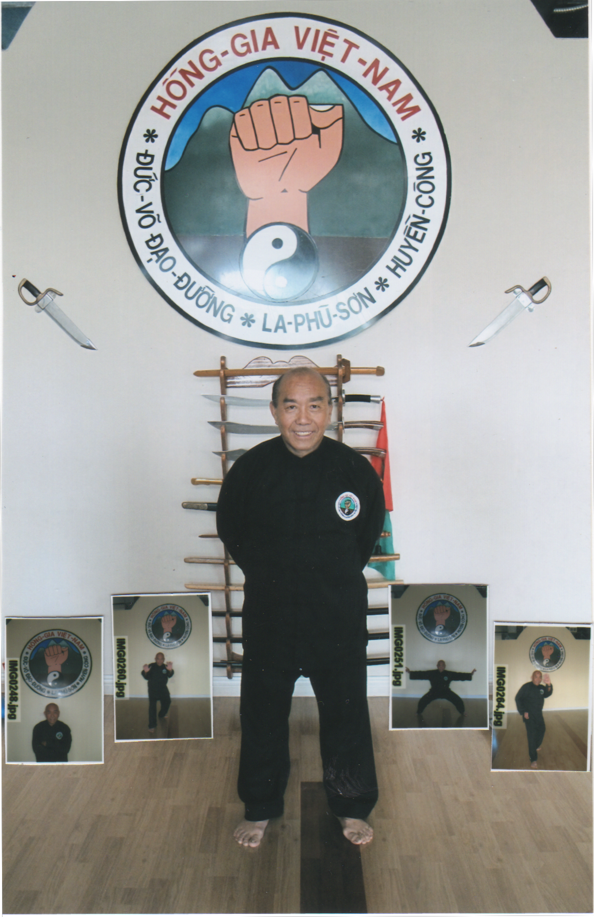
Sư Huynh Phổ Nghĩa Võ Thiện Hiếu

